



^{7ème} Forum Scientifique et de Solidarité Internationale

DES URGENCES VITALES AUX VIGILANCES SANITAIRES EN AFRIQUE

^{6ème} Journées Togolaises de MEDECINE D’URGENCE, DE LA DOULEUR, DES SINISTRES SANITAIRES, DU SIDA ET DE LA MAINTENANCE BIOMEDICALE

Quatrièmes JOURNEES MEDICO- TECHNIQUES
DE PARTENARIATS DE FORMATION ET D’ECHANGES PROFESSIONNELS
Mission Médico- Chirurgicale de Soins et d’Enseignement

Cinquième Congrès de la Société Togolaise d’Analgésie Anesthésie-Réanimation, de Médecine d’Urgence, des Catastrophes et des Vigilances Sanitaires (STAARMUC - VISA).

Kara 7-10 septembre Lomé 14-17 septembre 2015
Palais des Congrès ENAM



« MESSAGE DU COORDONNATEUR DE LA CIMUVISA »

Les Evacuations Sanitaires Systématiques doivent-elles être la règle ou l’exception ?

- Justification médico-technique, scientifique et sociale

A côté des maladies transmissibles toujours d'actualité, nous sommes de plus en plus confrontés à la part grandissante de maladies non transmissibles graves, les AVC et la TRAUMATOLOGIE en tête, rançons respectivement des complications de l'Hypertension artérielle et des Accidents de la Voie Publique et des chantiers.
L'axe Routier International Lomé-Cinkassé est pourvoyeur d'Accidents Routiers très meurtriers en particulier aux niveaux de la Faille d'Alédjo et des Monts Défalé.

- Objectifs généraux : rencontres de consensus des principaux acteurs d’amélioration de l’accès à la prise en charge des Urgences Vitales au Togo et plus généralement dans les autres pays d’Afrique, des Caraïbes et du Pacifique (ACP) : professionnels de santé des secteurs publics et privés, autorités institutionnelles et universitaires, ensemble des partenaires industriels, associatifs et de la société civile, bénéficiaires ouimpliqués dans la régulation de l’offre et de la demande de soins.

- Objectifs spécifiques :
- Renforcement des capacités locales de formation, la maintenance des équipements et la prise en charge sur place pré-hospitalière et hospitalière des urgences vitales sans aggraver les victimes pendant leur mise en condition pour le transport. C’est une des réponses au principe fondamental qui est « d’abord ne pas nuire » : les pronostics immédiat et ultérieur en dépendent.

- Mise en place d’un RESEAU INTEGRE, régulé et coordonné des Urgences actuellement maillon le plus faible de la chaîne de survie. Forte implication souhaitée des Autorités de tutelle en appui à des équipes pluridisciplinaires et transversales, de la base au sommet de la pyramide sanitaire dans une stratégie régionale de mutualisation et de multipartenariat régional ou international, public, privé, universitaire, institutionnel, associatif et industriel , atout sérieux de minimisation des multiples contraintes médicales, techniques et socio-économiques des évacuations sanitaires (EVASAN) systématiques et des prises en charge à l’étranger.

- PUBLIC : Professionnels de santé personnel médical et paramédical des blocs, urgences, réanimation, Samu, sapeurs pompiers, secouristes et tout public, en bref tous les acteurs de la Médecine Pré-hospitalière et des Urgences en particulier des les établissements enclavés ou en poste isolé c’est l’approche centripète de l’organisation des urgences et des secours.

- Les Principaux thèmes retenus sont dominés par les traumatismes, la gestion des crises et présentés de manière interactive sous forme de conférences, d’ateliers et tables rondes. Expertise et mission de soins.

- Les pré-réquis : Offre de soins et de formation guidés par les résultats d'Enquêtes jugées prioritaires et consensuelles pour un véritable ETAT DES LIEUX ET DES PERSPECTIVES de l'Anesthésie-Réanimation et de la REGULATION DES URGENCES AU TOGO, depuis le Pré-hospitalier aux Services d' Aval en passant par les Services d'Accueil des Urgences Vitales
La mission d'évaluation et d'échanges sur l'état des lieux pour permettre d'ajuster à bref délais cette répartition et une meilleure responsabilisation des différents ACTEURS.
Ces mesures constitueraient le meilleur garant d’un système de santé réactif, performant et équitable avec en point de mire la mise en place de quelques CENTRES DE REFERENCE capables d'assumer la prise en charge complète d’Urgences Vitales complexes, le polytraumatisé et les AVC constituant de parfaits exemples.
Une sensibilisation continue et une large diffusion de l'information s’imposent comme les meilleures garantes du succès de ce projet de longue haleine dont la viabilité est fonction de son inscription dans la durée, de sa faisabilité et de son acceptabilité sociale.

Le Constat :
Il existe dans la plupart des pays africains une inadéquation entre les besoins et les ressources disponibles. Celle-ci ne peut être résolue que par des formations initiales et continues des acteurs de la Médecine d’Urgence afin de répondre à un triple souci d’anticipation de standardisation et d’harmonisation des moyens et des pratiques sur le terrain.
Les Attentes :
Comme le soulignent si bien le PNUD et l’OMS, il ne saurait y avoir de développement économique sans développement sanitaire, éducatif ou social. De même, pas de développement sanitaire sans médecine d’urgence. La prise en charge sur place des urgences et des sinistres sanitaires en Afrique ne peut être optimisée que par la formation adaptée des acteurs de la Médecine d’Urgence en ayant bien à l’esprit que l’avenir de cette discipline sur le continent sera avant tout le fait des africains eux-mêmes. Elle requiert l’appui de la solidarité internationale en vue du renforcement des capacités africaines pour l’amélioration :
- Des infrastructures sanitaires et routières (structures de proximité d’accueil, de traitement et d’orientation des urgences)
- De la logistique sanitaire et de communication
- Des stratégies de prévention et gestion des sinistres sanitaires.
La formation a en outre un impact médical et socio-économique favorable dans le cadre d’une Coopération décentralisée et triangulaire Nord-Sud et Sud-Sud.
Mesdames, Messieurs les futurs députés, nous vous remercions d’avance de prendre en compte nos préoccupations pour l’avenir sanitaire de toute la population.
,Pour la CIMUVISA, Dr Pitchaki Frédéric HEMOU
Membre Fondateur de la CIMUVISA et de l’ACP-UVISA
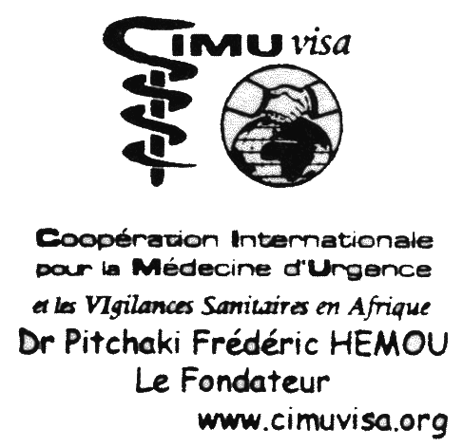


coordination@cimuvisa.org. www.cimuvisa.org




